BASES DEL PROYECTO DISEÑO DE UNA MÁQUINA DE FABRICACIÓN DE BANDAS DEPILATORIAS

El proyecto consiste en el diseño de una instalación de fabricación de bandas de cera depilatoria a escala de laboratorio.
- ¿Qué son bandas depilatorias?
Son productos cosméticos desarrollados y fabricados para la depilación física. Consisten en una película de cera depilatoria de forma rectangular colocada entre dos láminas de un material tejido “non-woven” que actúa como material de soporte (banda tipo “sándwich”).
- ¿Cuáles son los componentes de una banda depilatoria?
Cera depilatoria: Es un material adhesivo liposoluble formulado a partir de resinas y plastificantes que se comporta como un “hot-melt”, mostrando unas propiedades adhesivas óptimas en un rango de temperatura cercano al de la piel (25-35ºC). La cera depilatoria debe considerarse en “bulk” para el desarrollo del proyecto.
Material de soporte: es un material tejido (Non Woven) formado por una capa externa de material impermeable (normalmente PE), y una o varias capas internas formadas por una estructura de fibras que pueden tener diferente forma, tamaño y composición (normalmente celulosa, viscosa o similares). Estas capas internas pueden estar unidas con la ayuda de agentes ligantes (“binders”). Este material debe considerarse en bobinas continuas de ancho fijo.
- Etapas proceso normal de fabricación.
1. Acondicionamiento del “bulk” de cera. Calentamiento y Agitación (no se debe contemplar la fabricación de la cera).
2. Dosificación de una película con un gramaje (0.3-0.6 mg/mm2) y forma adecuada sobre la cara interna de uno de los soportes (non-woven).
3. Colocación del segundo soporte (superior) para conformar la banda. Los procesos 2 y 3 deben realizarse a temperatura (50-70ºC) para facilitar el contacto de la cera con el non-woven.
4. Corte del material soporte en la forma adecuada.
- Legislación.
Como todo cosmético, las bandas de cera depilatoria están sujetas a la Regulación Europea (Regulation 1223/2009).

- Especificaciones técnicas.
  - Bulk cera depilatoria
Aspect: Semi-solid paste
Density: 0,95 - 1,05 g/cc (75°C)
Viscosity: 2500 cps (75°C)
750 cps (90°C)
  - Material de soporte
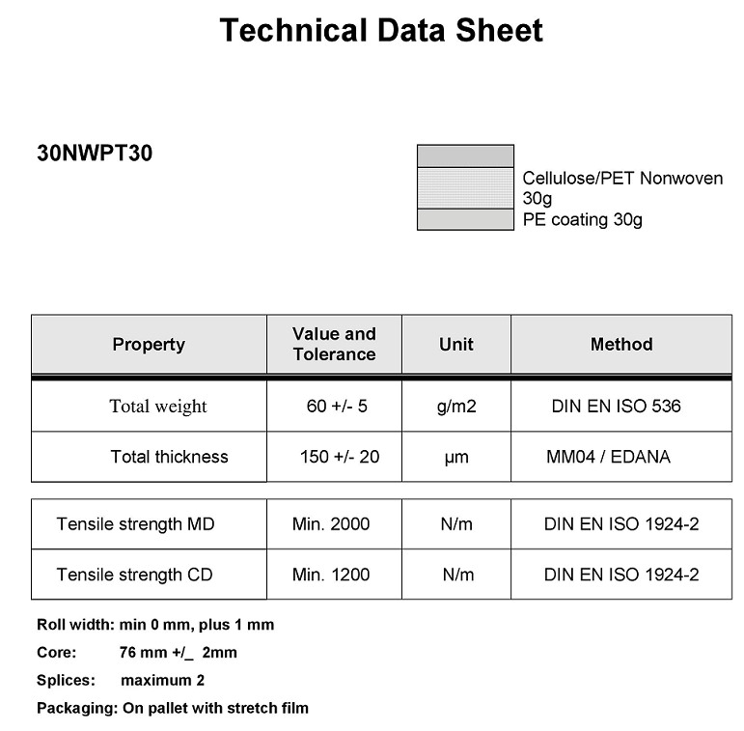
Ver anexo II: Descripción comercial de tejido Non woven Mondi.

  - Bandas de cera depilatoria

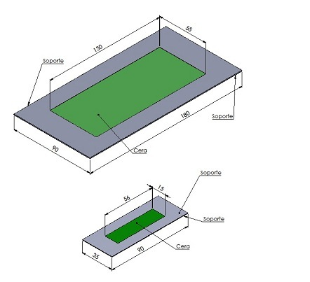
Gramaje cera: 0.4 – 0.6 g/mm2

Fotografías:
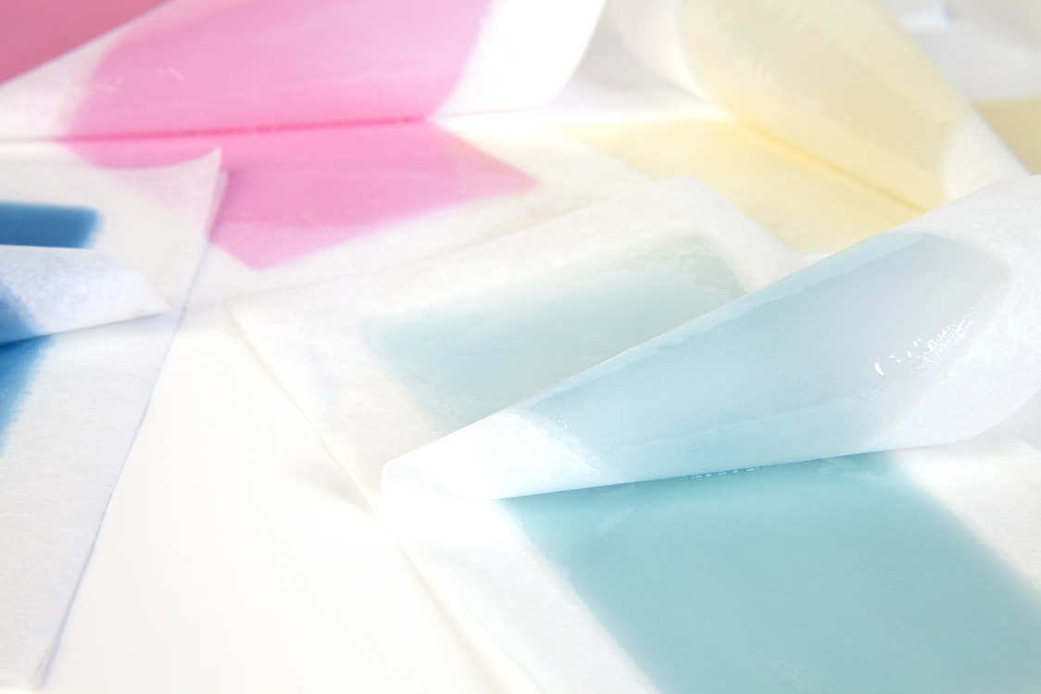
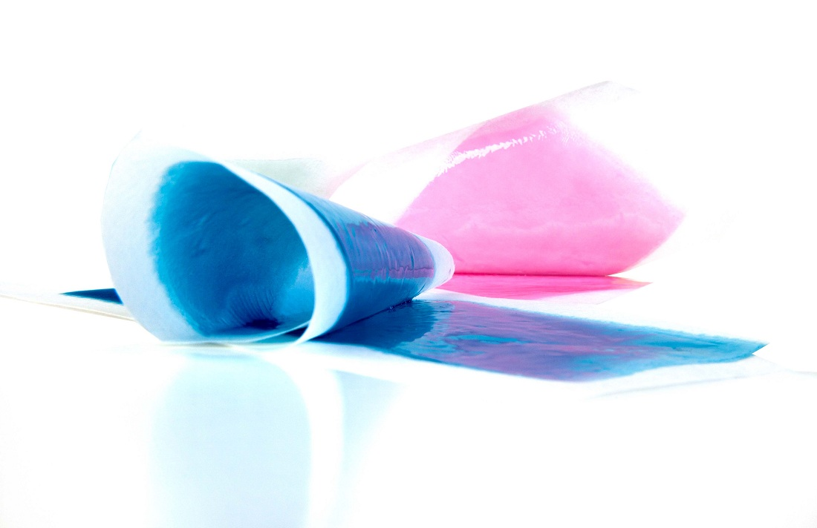
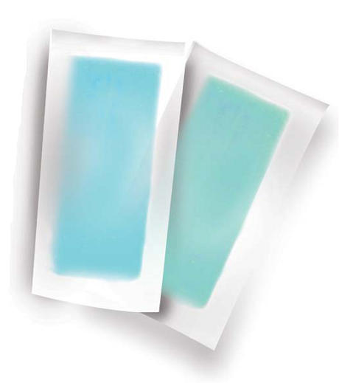

A los alumnos que se presentes se les facilitarán las muestras que sean necesarias.

